**< [Ajuste] EMS 0209 – Relatórios de Vendas>**

Histórico de Revisão

|  |  |  |  |  |
| --- | --- | --- | --- | --- |
| **Data** | **Versão** | **Descrição** | **Autor (ES) da Revisão** | **Área** |
| 03/01/2012 | 1.0 | Especificação Funcional | Eduardo Castro | TI-DGB |
| 04/04/2012 | 1.1 | Complementação de regras e protótipo | Francivaldo | TI-DGB |

INFORMAÇÕES DA EMS*

|  |  |
| --- | --- |
| **No. Do Backlog:** | **Fornecedor: TI-DGB** |
| **Executor:** |
| **Analista Abril:** Magali Coelho | **Área:** Treelog |

ESCOPO[1]*

|  |
| --- |
| Descrição e Objetivo da Manutenção: O objetivo da funcionalidade é a geração de relatórios de vendas do distribuidor, editor, cota X município e Produto X cota. Consolidado ou aberto por produto e edição. |
|  |

ESPECIFICAÇÃO FUNCIONAL[2]*

## Regras de Negócio envolvidas na Manutenção

Para cada seleção o sistema deverá trazer o resultado segundo a seleção de filtros feita pelo usuário. A funcionalidade também permite que o usuário faça uma Pesquisa Avançada, incluindo uma maior quantidade de filtros para refinamento do resultado, este será acionado pelo ícone ao lado do botão Pesquisa.

Para todas as pesquisas, a seleção de edições ou período, deve trazer as informações de reparte e venda pela media simples das edições consideradas. O valor de faturamento também deverá seguir este padrão Venda media versus preço médio de capa.

Tipos fixos: (previa definição do período)

1. Curva ABC distribuidor – lista todas as cotas do distribuidor, nome, município, venda em exemplares, faturamento (venda X preço capa - ranqueado pelo faturamento) – exemplo anexo;
2. Curva ABC Produto – lista todas as cotas do distribuidor, venda em exemplares, faturamento do produto edição selecionado. Usuário pode selecionar ate três edições (o sistema, neste caso, deve apresentar a média de venda das edições em questão, assim como o faturamento médio);
3. Curva ABC Editor – lista todos os editores da praça, venda em exemplares, faturamento, margem distribuidor, ranqueado por faturamento. O sistema deve permitir aba que verifique os produtos distribuídos nos períodos referentes a cada editor;
4. Curva ABC Cota – lista todos os produtos da cota – código, nome, edição, preço, data lançamento, data recolhimento, reparte, venda, % de venda e faturamento – ranqueado pelo faturamento.

|  |
| --- |
| Benefício esperado com a Manutenção: |

## Parâmetros Recebidos;

## Tabelas;

|  |  |  |  |  |  |
| --- | --- | --- | --- | --- | --- |
| **TABELAS** | **SUFIXO** | **CREATE** | **READ** | **UPDATE** | **DELETE** |
|  |  |  |  |  |  |
|  |  |  |  |  |  |
|  |  |  |  |  |  |

## Acesso as Tabelas;

|  |  |  |  |
| --- | --- | --- | --- |
|  | TABELA | **Chave de Acesso** | **Localizado na Tabela** |
|  |  |  |  |

## Formatação das Telas;

|  |  |  |  |
| --- | --- | --- | --- |
| **COLUNA** | **LABEL** | TABELA | **OBJETO** |
|  |  |  |  |

## Formatação dos Relatórios;

|  |  |  |  |
| --- | --- | --- | --- |
| **COLUNA** | **LABEL** | TABELA | **OBJETO** |
|  |  |  |  |

## Manutenção das Tabelas;

## Inclusão Tabela

|  |  |  |
| --- | --- | --- |
| **COLUNA** | **Conteúdo** | Origem |
|  |  |  |

## Alteração Tabela

|  |  |  |
| --- | --- | --- |
| **COLUNA** | **Conteúdo** | Origem |
|  |  |  |

## Descrição do processo;

## Telas envolvidas na Manutenção:

**“Relatórios de Vendas”**

**Filtro de pesquisa:**

* **Curva abc distribuidor: curva da distribuidora, de faturamento por cota no período.**
* **Curva ABC Editor: Curva do faturamento por Editor no período.**
* **Curva ABC Produto: Curva do faturamento por Produto especifica no período.**
* **Curva ABC Cota: exibe campo para digitar a Cota e gera Curva do faturamento por uma cota especifica e no período.**
* **Período: intervalo da informação (base recolhimento – conferência do encalhe).**
* **Código: código produto será exibido se selecionar Curva ABC Produto**
* **Nome do produto: será exibido se selecionar Curva ABC Produto**
* **Cota: Código da Cota será exibido se selecionar Curva ABC Cota**
* **Nome: Nome da Cota será exibido se selecionar Curva ABC Cota.**

**Filtro de Pesquisa Avançada**

* **Fornecedor:** Fornecedor do Produto
* **Editor:** Editor do Produto
* **Município:** Municípios das cotas (deve puxar todas as cidades que tenham cotas cadastradas).
* **Código:** Código do Produto
* **Produto:** Nome do Produto
* **Edição:** Edição do Produto
* **Cota:** Código da Cota
* **Nome:** Nome do Jornaleiro

**Resultados do grid de pesquisa: Conforme cada pesquisa e as telas anexas.**

**Curva ABC Distribuidor:**

* **Ranking: posicionamento da cota de acordo com o faturamento (do maior para o menor)**
* **Cota: código da cota**
* **Nome: Nome da cota**
* **Município: Nome do município da Cota**
* **Qtde PDV´s: quantidade de PDV’s de determinada Cota**
* **Venda Exes. Quantidade de venda de exemplares da Cota**
* **Faturamento Capa R$: preço capa x Venda Exes.**
* **Part. %: Percentual de participação que representa a determinada cota no faturamento geral**
* **Part. Acum %: Percentual que irá acumular o percentual anterior até atingir o total de resultados da grid.**

**Curva ABC Editor:**

* **Ranking: posicionamento do editor de acordo com o faturamento (do maior para o menor)**
* **Código: código do editor**
* **Editor: Nome do editor**
* **Reparte: quantidade de reparte por editor**
* **Venda Exes. Quantidade de venda de exemplares por Editor**
* **% Venda Exes.: percentual de venda em relação à quantidade de exemplares vendida**
* **Faturamento Capa R$: preço capa x Venda Exes.**
* **Part. %: Percentual de participação que representa a determinada cota no faturamento geral**
* **Part. Acum %: Percentual que irá acumular o percentual anterior até atingir o total de resultados da grid.**
* **Margem Distribuidor $ - resultado da totalização da tela de histórico (margem acumulada de todos os produtos pesquisados)**
* **Margem %: resultado Margem Distribuidor dividida pelo faturamento capa**
* **Hist.: exibe tela com detalhe contendo código do produto, nome do produto, edição do produto, preço de capa, reparte do produto, venda em exemplares, % de venda, Margem Cota e Margem Distribuidor $.**

**Margem Distribuidor $ = Fat. Capa* desconto produto (cadastro da edição) menos margem consolidada das cotas**



**Curva ABC Produto:**

* **Ranking Produto: posicionamento da cota de acordo com o faturamento de venda deste produto (do maior para o menor) – este determina a ordenação das cotas.**
* **Ranking Cota: posicionamento da cota na distribuidora, de acordo com o faturamento total da cota, nesta consulta é apenas um demonstrativo, não determina a ordenação do resultado de pesquisa.**
* **Cota: código da cota**
* **Nome: Nome da cota**
* **Município: Nome do município da Cota**
* **Qtde PDV´s: quantidade de PDV’s de determinada Cota**
* **Venda Exes. Quantidade de venda de exemplares da Cota**
* **Faturamento Capa R$: preço capa x Venda Exes.**
* **Part. %: Percentual de participação que representa a determinada cota no faturamento geral**
* **Part. Acum %: Percentual que irá acumular o percentual anterior até atingir o total de resultados da grid.**

**Curva ABC Cota:**

* **Ranking Produto: posicionamento do produto no total de faturamento da cota, de acordo com o faturamento dos produtos (do maior para o menor) – este determina a ordenação dos produtos**
* **Código: código do produto**
* **Produto: nome do produto**
* **Edição: edição do produto**
* **Venda Exes. Quantidade de venda de exemplares da Cota**
* **% Venda Exes: Percentual de venda dos exemplares**
* **Faturamento Capa R$: preço capa x Venda Exes.**
* **Part. %: Percentual de participação que representa a determinada cota no faturamento geral**
* **Part. Acum %: Percentual que irá acumular o percentual anterior até atingir o total de resultados da grid.**

**Botões:**

* **Arquivo: Gera arquivo no formato Excel do resultado da pesquisa**
* **Imprimir: Impressão do resultado da pesquisa**

Grid – Curva ABC Distribuidor e Editor

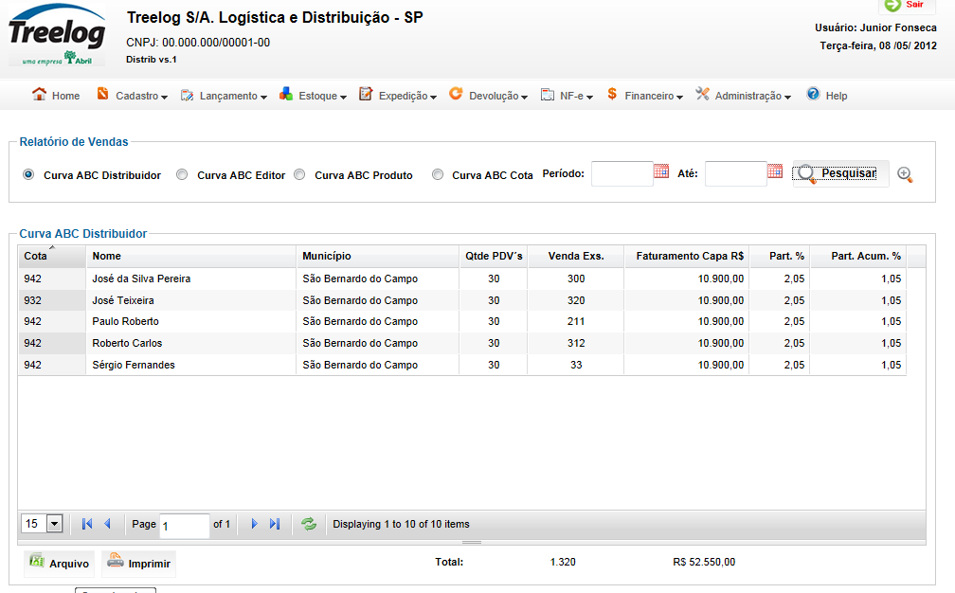

Grid – Curva ABC por Produto

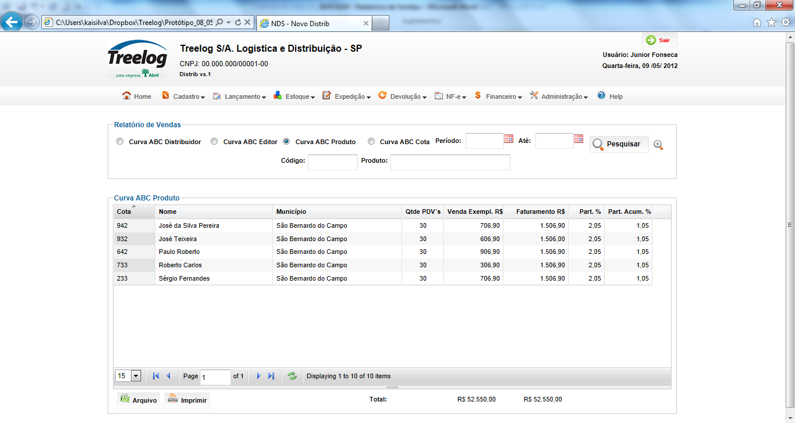

Grid - Curva ABC por Cota

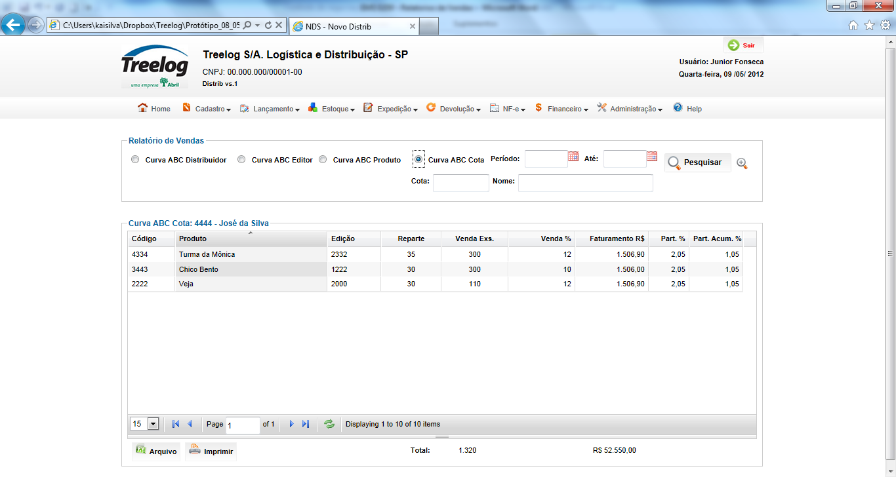

Grid de Pesquisa Avançada:

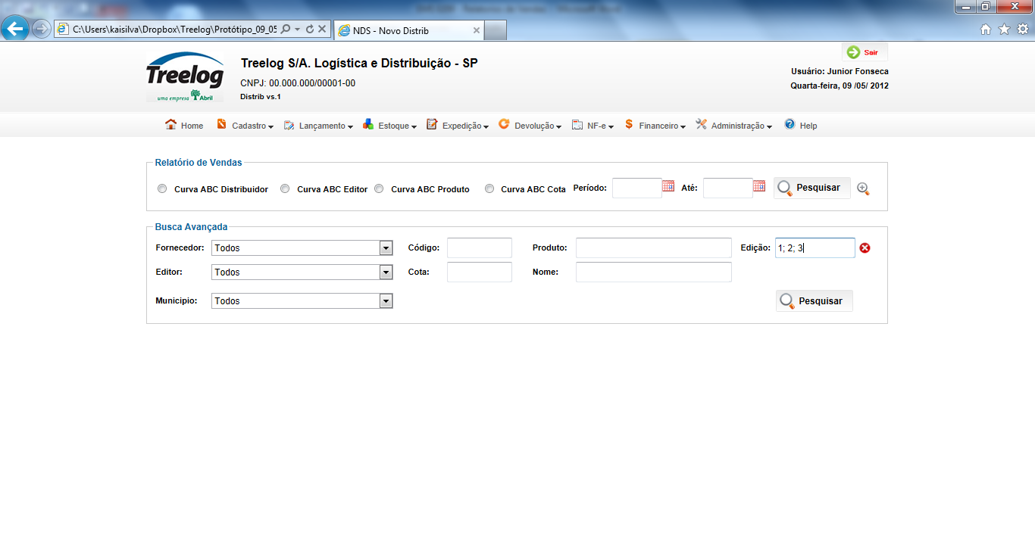

Janela – Detalhes da Curva ABC Editor

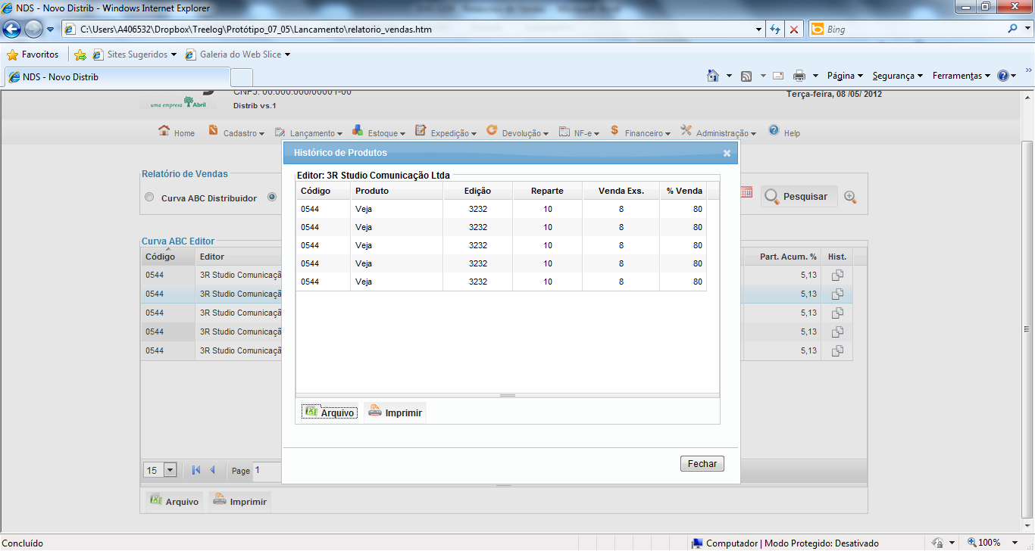

## Relatórios envolvidos na Manutenção

NA

## Interface dos Dispositivos envolvidos na Manutenção

NA

## Integrações entre sistemas/módulos envolvidas na Manutenção

NA

PONTOS DE ATENÇÃO[3]*

## Riscos, restrições e dependências envolvidos na manutenção.

NA

ESPECIFICAÇÃO TÉCNICA[4]**

## Lista de objetos manipulados/alterados/criados

Esta seção destaca os objetos do sistema/módulo envolvidos nesta Manutenção.

## Estrutura de Dados

## Objetos de Banco de Dados

## Fontes

## Documentação

ESTIMATIVA PREVISTA[5]**

## Estimativa de para implantação:

|  |  |  |
| --- | --- | --- |
| **ATIVIDADES DE IMPLEMENTAÇÃO** | **HORAS ESTIMADAS (h)** | |
| <Preencher com o nome da atividade executada pela Consultoria > | <Preencher com a Qtde de horas> | |
| <Preencher com o nome da atividade executada pela Consultoria > | <Preencher com a Qtde de horas> | |
| <Preencher com o nome da atividade executada pela Consultoria > | <Preencher com a Qtde de horas> | |
|  |  | |
| **TOTAL HORAS** | <Preencher com Qtde TOTAL de horas> | |
| **Data Início/Fim da Implementação da EMS** | <dd/mm/aaaa> | <dd/mm/aaaa> |
| **ATIVIDADES DE HOMOLOGAÇÃO/TESTES** | **HORAS ESTIMADAS (h)** | |
| <Preencher com o nome da atividade executada pela Consultoria> | <Preencher com a Qtde de horas> | |
| <Preencher com o nome da atividade executada pela Abril> | <Preencher com a Qtde de horas> | |
| **Data Início/Fim da Homologação da EMS** | <dd/mm/aaaa> | <dd/mm/aaaa> |
| **ATIVIDADES IMPLANTAÇÃO** | **HORAS ESTIMADAS (h)** | |
| <Preencher com o nome da atividade> | <Preencher com a Qtde de horas> | |
| <Preencher com o nome da atividade> | <Preencher com a Qtde de horas> | |
| **Data de Implantação em Produção** | <dd/mm/aaaa> | <dd/mm/aaaa> |

## Aprovações:

|  |  |  |  |
| --- | --- | --- | --- |
| **Nome** | **Área** | **Assinatura** | **Data** |
| <Nome do aprovador> | <Nome da área do aprovador> | <Assinatura do aprovador> | <dd/mm/aaaa> |
| <Nome do aprovador> | <Nome da área do aprovador> | <Assinatura do aprovador> | <dd/mm/aaaa> |
| <Nome do aprovador> | <Nome da área do aprovador> | <Assinatura do aprovador> | <dd/mm/aaaa> |
|  |  |  |  |

PLANO DE IMPLANTAÇÃO EM HOMOLOGAÇÃO/PRODUÇÃO[6]**

## Roteiro de implantação em homologação

|  |  |  |  |  |  |
| --- | --- | --- | --- | --- | --- |
| **Seq.** | **Grupo Solucionador** | **Descrição da atividade** | **Versão** | **Caminho Versionador** | **Status\*** |
| *<1>* |  |  |  |  |  |
| *<2>* |  |  |  |  |  |
| *<3>* |  |  |  |  |  |
| *<4>* |  |  |  |  |  |
| *<n>* |  |  |  |  |  |

* Preenchido pela Gerência de Liberação

## Roteiro de implantação em produção

|  |  |  |  |  |  |  |
| --- | --- | --- | --- | --- | --- | --- |
| **Seq.** | **Grupo Solucionador** | **Descrição da atividade** | **Data/Hora Programada p/ Execução** | **Versão** | **Caminho Versionador** | **Status\*** |
| *<1>* |  |  |  |  |  |  |
| *<2>* |  |  |  |  |  |  |
| *<3>* |  |  |  |  |  |  |
| *<4>* |  |  |  |  |  |  |
| *<n>* |  |  |  |  |  |  |

* Preenchido pela Gerência de Liberação

PLANO DE VOLTA

## Roteiro para aplicação do plano de volta

|  |  |  |
| --- | --- | --- |
| **Seq.** | **Grupo Solucionador** | **Descrição da atividade de volta** |
| *<1>* |  |  |
| *<2>* |  |  |
| *<3>* |  |  |
| *<4>* |  |  |
| *<n>* |  |  |

* A sequência de atividades descritas no plano de volta deverão estar sincronizadas (mesmo ID) com o Roteiro de Implantação

PLANO DE COMUNICAÇÃO

|  |  |  |  |
| --- | --- | --- | --- |
| **Seq. Escalonamento** | **Nome Contato** | **Telefone** | **Área / Responsabilidade** |
| *1.* |  |  |  |
| *1.1 (opcional)* |  |  |  |
| *1.2 (opcional)* |  |  |  |
| *1.3 (opcional)* |  |  |  |
| *2.* |  |  |  |
| *2.1 (opcional)* |  |  |  |
| *2.2 (opcional)* |  |  |  |
| *2.3 (opcional)* |  |  |  |
| *3.* |  |  |  |
| *3.1 (opcional)* |  |  |  |
| *3.2 (opcional)* |  |  |  |
| *3.3 (opcional)* |  |  |  |

1. * Preenchido pela Abril
2. * Preenchido pela Abril
3. * Preenchido pela Abril
4. ** Preenchido pela Consultoria
5. ** Preenchido pela Consultoria
6. ** Preenchido pela Consultoria